認知症カフェ開設10周年記念事業開催のお知らせ

参加費：無料
日時：令和7年11月12日(水)
13：00～15：00
場所：市民“いちご”ホール 小ホール
(満車の際は青年女性会館近くの砂利駐車場をご利用ください)
対象者：認知症に関心のある市民

定員：300名

申し込み受付中
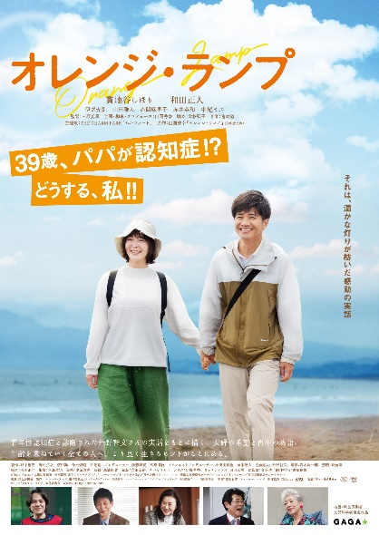

当日の
タイムスケジュール
12：30 受付開始
13：00 開演
【1部】
感謝状贈呈
13：20 【2部】
映画「オレンジ・ランプ」上映
15：00 閉演

あらすじ
あなたの大切な人が認知症になったら？実話をもとに描く、やさしさに満ちた希望と再生の物語。
妻・真央や二人の娘と暮らす39歳の只野晃一は、充実した日々を送るカーディーラーのトップ営業マン。そんな彼に、顧客の名前を忘れるなどの異変が訪れる。下された診断は、「若年性アルツハイマー型認知症」。驚き、戸惑い、不安に押しつぶされていく晃一は、とうとう退社も決意する。心配のあまり何でもしてあげようとする真央。しかし、ある出会いがきっかけで二人の意識が変わる。「人生をあきらめなくていい」と気づいた彼ら夫婦を取り巻く世界が変わっていく・・・。

問い合わせ・申し込み先
電話にて下記までお申し込みください。
真岡市健康福祉部 高齢福祉課 地域支援係
ＴＥＬ：0285－83－8132



